Karta pracy nr 2
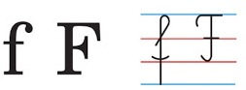
*miejsce na oznaczenie ilości sylab/głosek/samogłosek i spółgłosek w wyrazie „farby”:
f a r b y

